Дата: 01.02.2022

Клас: 9-А,Б

Тема: Розв’язування трикутників. Підготовка до контрольної роботи

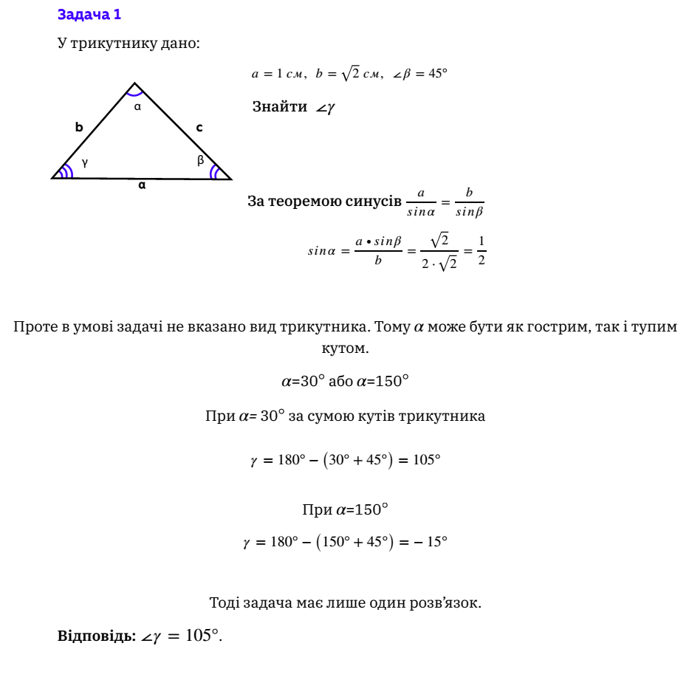

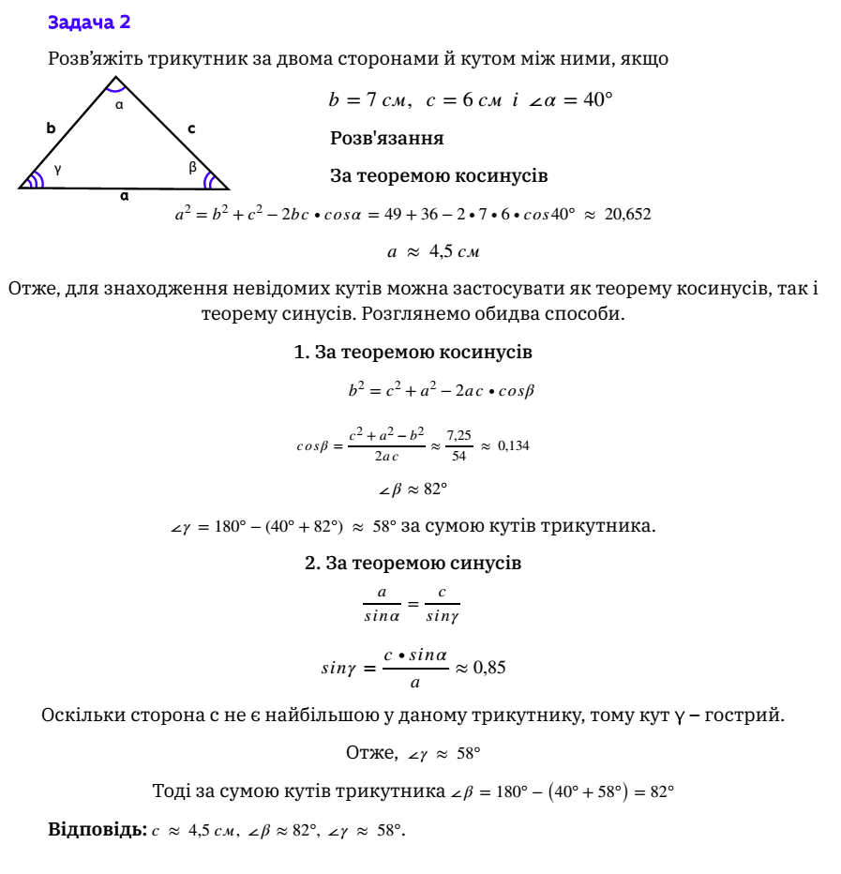

Задача 3.

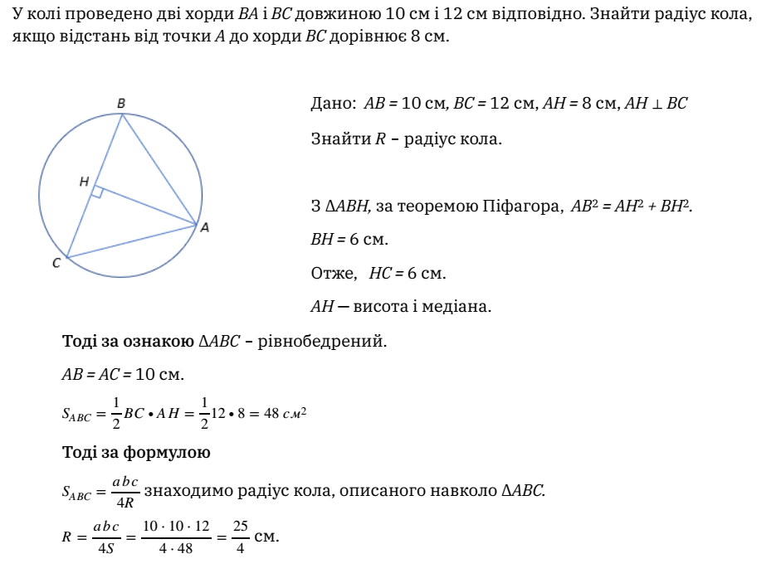

**Домашнє завдання**

**П.11-14 – повторити. С. 132 Завдання для перевірки знань**

Виконання завдань сфотографувати та надіслати в HUMAN або на електронну пошту vikalivak@ukr.net